Marlon Savian

1. É utilizado para encontrar um endereço na camada de enlace. Através dele se descobre o endereço MAC de uma máquina na rede, através do endereço ip da máquina a ser descoberta.
2. a) São mostrado o endereço de ip e o endereço físico correspondente as máquinas da mesma rede com que já houve troca de dados, tipo identifica se é dinâmico(registro mantido por um tempo) ou estático (relação estabelecida manualmente)

B) Abaixo a tabela ARP e após o ping para o IP de uma máquina da mesma rede:

*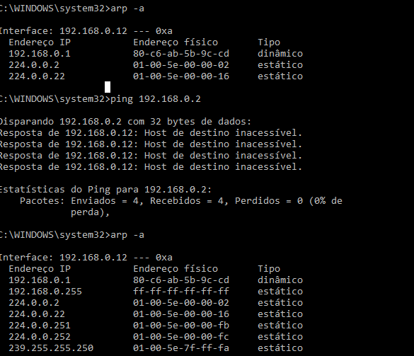*

1. é pequeno pois ela é dinâmica, fazendo com que os registros sejam removidos após um tempo.
2. hardware type, protocol type, hardware size, protocol size, sender mac addresm sender ip addres, target mac addres, target ip addres
3. Não pois o acesso foi via gateway, e ele já estava na tabela arp.
4. É utilizado para a comunicação da camada de enlace, é necessário pois somente com ele é possível saber o ip da máquina e o mac addres correspondente.

Primeiro a máquina origem consulta se a máquina destino está presente na tabela, se já estiver cadastrado ele é acessado para montar os dados para camada de enlace. Se não encontrar a maquina envia uma mensagem arp request para as maquinas da rede procurando a máquina com o ip correspondente, a máquian correspondente envia um arp reply informando o mac, depois disso é estabelecida a comunicação com a máquina desejada.

1. ICMP “Internet Control Message Protocol” é um protocolo para envio de mensagem de erro entre o host destino e origem, usado tbm para fazer teste de conectividade.
2. Type: ​Significado da mensagem;

Code: Código de erro reportado pela msg ICMP, a interpretação depende do campo type;

CheckSum: Usado em todas as mensagens, iniciando a partir do campo Type. Mesmo algoritmo ​usado ​no ​cabeçalho ​do ​pacote ​de ​IP.

1. O tempo de espera foi esgotado nos endereços, o que significa que não houve icm Replay para os pacotes enviados.

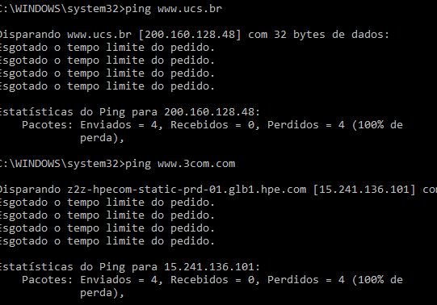

1. É feito pelo cálculo de hora, o ping armazena a hora do envio do pacote e quando identificada resposta é subtraída a hora de recebimento da hora de envio.
2. Nos testes realizados não foi possível identificar os tempos, já que não houve a resposta da máquina destino.
3. O teste é feito para identificar problemas de conexão, testando a placa de rede da máquina, tentando comunicar com outra máquina e tbm com o gateway.
4. Testar a conectividade entre duas máquinas através do protocolo ICMP.
5. depende do dns para fazer a conversão do endereço informado. Depende do protocolo arp pois precisa conhecer o endereço físico da máquina destino para obter comunicação.
6. Ataques de Negação tem o objetivo de tornar um sistema indisponíveis para seus usuários, ou seja deixar o sistema inutilizável através do consumo dos recursos operacionais. São chamados de ICMP flood, enviando múltiplos pacotes de icmp request para que a máquina fique sobrecarregada e comece a ficar mais lenta ou até perder a conexão.
7. é utilizado para mostrar ao usuário detalhes do caminho percorrido por um pacote, tendo informações desde o dispositivo de origem até o destino.
8. Cada linha representa um salto dado pelo pacote antes de chegar ao destino

Coluna 1 : contador de saltos em ordem crescente.

Coluna 2,3 e 4 : mostram o tempo de ida e volta do pacote, são 3 colunas pois são 3 pacotes que foram enviados.

Coluna 5: endereço destino do salto atual.

1. Ocorre da mesma forma que no ping, calculando a hora de envio - a hora de recebimento.
2. Não, pois a rota muda percorrendo por destinos diferentes a cada vez que é enviado um novo pacote, o que o traceroute demonstra é quais roteadores ou máquinas foram percorridas até chegar ao destino.

